Nochmals zu DIGISTORE:
der Link entsteht folgendermassen:
1. Bitte melde dich bei www.digistore24.com an (auch die Bankverbindung eingeben, wohin die Auszahlung erfolgen soll (>Konto > Auszahlungskonto) Dein Benutzername sollte keine Emailadresse sein.

2. Deinen Benutzernamen gibst du auf der Seite ein: https://deryogakongress.com/partnerprogramm
Unter „Ihre Digistore24-Id:“ ein. Danach erscheint der Text: Genehmigt! Und du kannst den Link im darunterliegenden Feld kopieren.

3 Email Grafiken:
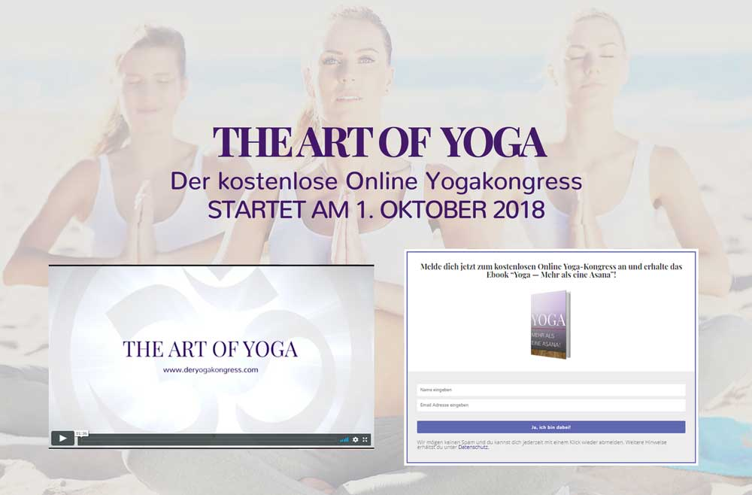
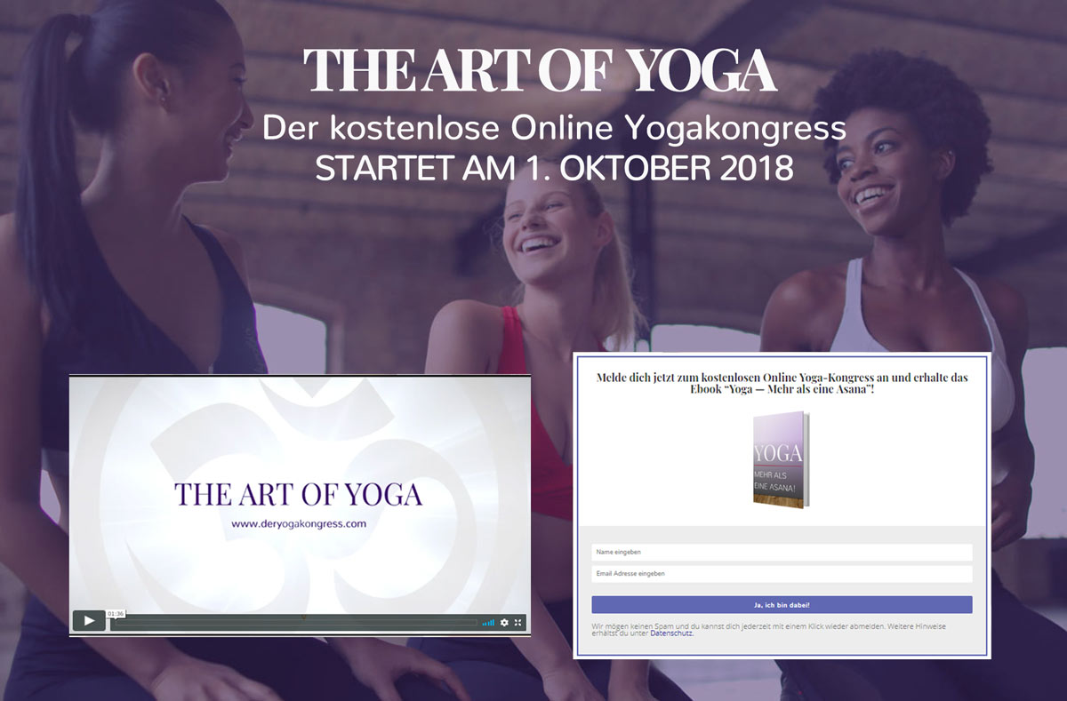
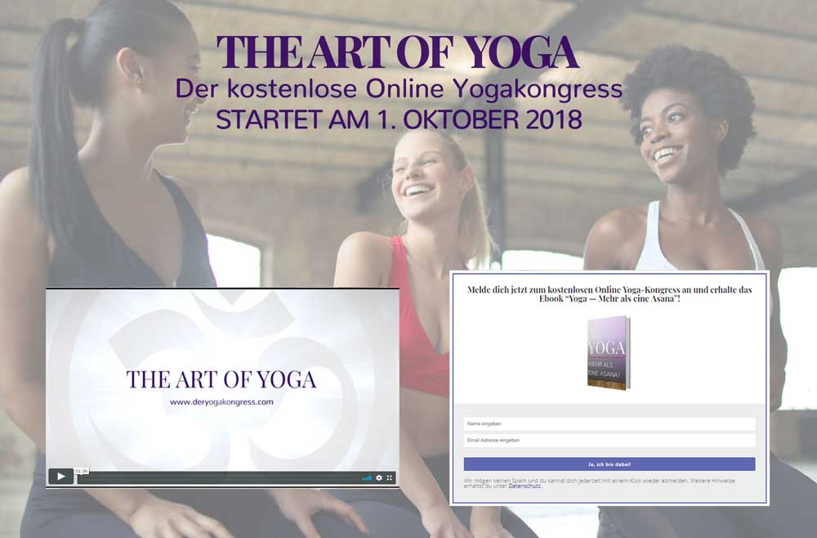

4. Email Textvorlage:
Betreff: The Art Of Yoga — Der online Yoga Kongress 2018
Anrede,
wir freuen uns sehr, dich zum kostenlosen The Art of Yoga Online Kongress 2018 einzuladen, bei dem auch ich mit einem Videointerview dabei bin
Ingrid hat 20 Gespräche mit Yogaexperten & Yogaexpertinnen geführt und du erfährst unter anderem: Was ist die richtige innere Haltung beim Yoga praktizieren? Wie sind die Zusammenhänge der Asanas mit den Chakren? Wie erreicht man eine innere Versammlung nach einem stressigen Tag? und vieles mehr!! („dahinter“ Affiliate Link verlinken)

Melde dich unter (Affiliate-Link) an und erhalte ab 1.10.2018 kostenlos die Videos der YogalehrerInnen per Email zugesendet. Du bist frei, dir die Interviews anzusehen wann & wo du willst.

Hole dir hier auch gleich dein Geschenk, dass Ebook: „Yoga – Mehr als eine Asana“ ab: („dahinter“ Affiliate Link verlinken)
Bis bald beim The Art Of Yoga-Kongress,
NAMASTE
Dein Name

